
COMITÉ DÉPARTEMENTAL DE L'ESSONNE

95 RUE EMILE ZOLA – BÂTIMENT C – 91100 CORBEIL ESSONNES

TÉLÉPHONE : 01.64.96.57.87 – TÉLÉCOPIE : 01.60.88.26.62
Email : fsgt91@orange.fr - Site : www.91.fsgt.org
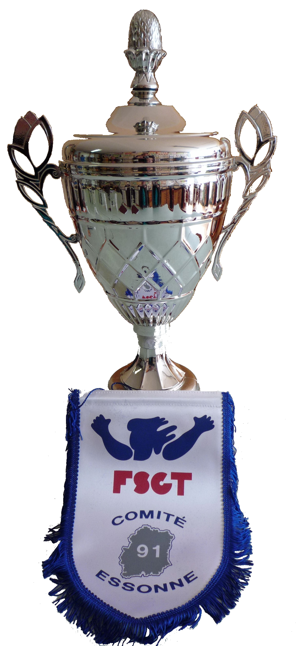 | Formulaire d'Engagement  Tournoi de Foot en Salle  SAMEDI 17 DECEMBRE 2016

équipe
Gymnase Auguste DELAUNE - 59 rue de la Côte d'Or – VIGNEUX sur SEINE

1/ Correspondant de l'Equipe

NOM ______________________________________________________ Prénom ______________________________________

Adresse ________________________________________________________________________________________________

CODE POSTAL _____________________ VILLE ________________________________________________________________

Téléphone domicile _________________________ travail _________________________ portable _________________________

Email _____________________________________________ @ ___________________________________________________

2/ Equipe de Football en salle

Nom – Prénom | N° Licence | Adresse | Adresse e-mail

3/ Engagement au TOURNOI de FOOT en Salle Essonne

 | Equipe(s) FSGT | X 25,00 €uros (*) | =
 | Equipe(s) non FSGT | X 50,00 €uros (*) | =
(*) Pour les équipes F.S.G.T. qui auraient des joueurs non licenciés FSGT, une licence journalière est obligatoire (3,00 €).

Formulaire à retourner dûment rempli et accompagné du règlement et
obligatoirement d'un chèque de caution de 30,00 € - au plus tard le jeudi 15 Décembre 2016
au Comité F.S.G.T. – 95 rue Emile Zola – Bât. C – 91100 CORBEIL ESSONNES
(*) Les inscriptions seront acquises dans l'ordre d'arrivée et dans la limite des places disponibles

Stationnement des voitures au parking de la bibliothèque - 63 avenue H. Barbusse - VIGNEUX

